

**PROPOSAL PROGRAM KREATIVITAS MAHASISWA**

**SISTEM MONITORING KUALITAS AIR DAN KADAR OKSIGEN DALAM AIR UNTUK MENDETEKSI PENCEMARAN AIR DAN SISTEM PERINGATAN DINI BLOOMING ALGAE BERBASIS MIKROKONTROLLER TERINTEGRASI DENGAN WEB LOCAL HOST**

**BIDANG KEGIATAN:**

**PKM KARSA CIPTA**

Diusulkan oleh :

Ketua Kelompok :

Andini Adriana 171331004 Angkatan 2017

Anggota :

Cecep Dindin Firdaus 161331008 Angkatan 2016

Nurfiana 161331024 Angkatan 2016

**POLITEKNIK NEGERI BANDUNG**

**BANDUNG**

**2018**

**PENGESAHAN PKM-KARSACIPTA**

1. Judul Kegiatan : SISTEM MONITORING KUALITAS AIR

DAN KADAR OKSIGEN DALAM AIR UNTUK MENDETEKSI PENCEMARAN AIR DAN SISTEM PERINGATAN DINI BLOOMING ALGAE BERBASIS MIKROKONTROLLER TERINTEGRASI DENGAN WEB LOCAL HOST

1. Bidang Kegiatan : PKM-KC
2. Ketua Pelaksana Kegiatan
3. Nama Lengkap : Andini Adriana
4. NIM : 171331004
5. Jurusan : Teknik Elektro
6. Universitas/Institut/Politeknik : Politeknik Negeri Bandung
7. Alamat Rumah dan No HP : Jl. Somawinata No. 147 Ngamprah ,Bandung Barat
8. Email : Nadinadrianaaa@gmail.com
9. Anggota Pelaksana Kegiatan : 2 orang
10. Dosen Pendamping
11. Nama Lengkap : Mohammad Farid Susanto,ST.,M.Eng.
12. NIDN : 19600112 198811 1 001
13. Alamat : Jl.Mesin No.20 Perumahan Dinas Polban,Bandung
14. Biaya kegiatan total
    1. DIPA Polban : Rp. 8.300.000,00
    2. Sumber lain : -
15. Jangka Waktu Pelaksanaan : 6 bulan

Bandung, 25 Mei 2018

Menyetujui,

Dosen Pendamping Ketua Pelaksana Kegiatan,

Mohammad Farid Susanto,ST., M.Eng. Andini Adriana

NIDN. 1960112 198811 1 001 NIM. 171331004

Ketua UPPM, Mengetahui,

Ketua Jurusan

DR. Ir. Ediana Sutjiredjeki, M.Sc. Malayusfi,BSEE.,M.Eng.

NIP. 19550228 198403 2 001 NIP. 19540101 198403 1

**DAFTAR ISI**

HALAMAN JUDUL.........................................................................................................

HALAMAN PENGESAHAN...........................................................................................

DAFTAR ISI.....................................................................................................................

BAB I PENDAHULUAN.................................................................................................

1.1 Latar belakang.................................................................................................

BAB II ISI..........................................................................................................................

2.1 Tinjauan pustaka..............................................................................................

BAB III METODE PELAKSANAAN..............................................................................

3.1 Perancangan.....................................................................................................

3.2 Realisasi............................................................................................................

3.3 Pengujian...........................................................................................................

3.4 Analisa...............................................................................................................

3.5 Evaluasi..............................................................................................................

BAB IV BIAYA DAN JADWAL KEGIATAN..................................................................

4.1 Anggaran Biaya..................................................................................................

4.2 Jadwal Kegiatan..................................................................................................

DAFTAR PUSTAKA...........................................................................................................

LAMPIRAN-LAMPIRAN....................................................................................................

Lampiran 1. Biodata Ketua dan anggota seta dosen pembimbing............................

Lampiran 2. Justifikasi anggaran dana......................................................................

Lampiran 3. Susunan organisasi tim pelaksana dan pembagian kerja.......................

Lampiran 4. Surat pernyataan ketua pelaksana.........................................................

Lampiran 5. Gambaran teknologi yang hendak diterapkan.......................................

**BABI**

**PENDAHULUAN**

**1.1 LATAR BELAKANG**

Akhir-akhir ini sering terjadi peristiwa kematian ikan massal secara mendadak. Contohnya, Jutaan ikan mendadak mati di sepanjang Pantai Ancol pada akhir 2015 lalu[1]. Guru besar Ilmu Kelautan IPB menyebut kemungkinan penyebabnya adalah blooming algae[2]. Blooming algae merupakan proses pengayaan nutrisi dan bahan organik dalam air atau pencemaran air yang disebabkan munculnya nutrisi yang berlebihan ke dalam ekosistem perairan. Blooming algae terjadi karena proses eutrofikasi atau penyuburan pada perairan akibat dari penumpukan sisa pakan dan bahan organik didasar perairan. Tingginya populasi fitoplankton beracun di dalam suatu perairan dapat menyebabkan berbagai akibat negatif bagi ekosistem perairan. Seperti berkurangnya oksigen di dalam air yang dapat menyebabkan kematian berbagai makhluk air lainnya[3]. Oleh karena itu, diperlukan sebuah sistem monitoring untuk mengetahui kandungan nutrient dan oksigen dalam air serta sistem peringatan agar bisa meminimalisir dampak blooming algae.

Banyak solusi telah diusulkan untuk menanggulangi permasalahan ini misalnya dengan adanya himbauan Pelarangan membuang limbah atau pupuk diperairan, karena dapat menyebabkan penumpukan nutrient diperairan, namun cara ini kurang efektif karena masih banyak masyarakat yang belum mematuhinya. Cara-cara lainnya yaitu dengan memanfaatkan algae sebagai pakan ternak dengan judul jurnal: 1. Produktivitas Duckweed (Lemna minor) sebagai hijauan pakan alternatif ternak pada intensitas cahaya yang berbeda, 2. Perancangan perangkat monitoring kualitas air pada kolam budidaya berbasis web localhost, 3. Sistem monitoring Online kualitas air akuakultur untuk tambak udang menggunakan Aplikasi berbasis android, 4. Using Multisensor data for algae bloom monitoring, 5. Perancangan jaringan sensor terdistribusi untuk pengaturan suhu, kelembaban dan intensitas cahaya.

Solusi 1 bisa diaplikasikan, namun hanya mengurangi sedikit algae yang berada diperairan. Solusi 2 mampu diterapkan, hanya saja pada solusi 2 lebih terfokus untuk kolam ikan budidaya. Solusi 3 memiliki sistem kerja yang hampir sama dengan proyek yang akan kami ajukan, hanya berbeda dalam pemanfaatannya. Solusi 4 menggunakan satelit untuk memonitoring algae yang berada di laut, solusi ini sangat efektif hanya saja memerlukan peralatan yang canggih. Solusi 5 prinsipnya hampir sama namun pada solusi 5 digunakan untuk monitoring green house.

Oleh karena itu, diusulkan teknologi yang bisa diterapkan untuk memonitoring secara realtime kandungan air untuk mendeteksi terjadinya blooming alga. Alat yang kami ajukan kami beri nama Sistem monitoring kualitas air dan kadar oksigen dalam air untuk mendeteksi pencemaran air dan sistem peringatan dini blooming Algae berbasis mikrokontroller terintegrasi dengan web local host.

Prinsip kerjanya yaitu sensor suhu, salinitas, kadar oksigen yang diletakkan dalam air akan mendeteksi dan mengukur kualitas air dan didapatkan data hasil pengukuran yang berupa data analog. Data analog keluaran sensor akan diteruskan ke mikrokontroller yang diproses dan diubah menjadi data digital. Data digital akan ditampilkan pada LCD dan pada laptop akan ditampilkan pada web yang dapat dilihat melalui web browser yang dihubungkan menggunakan Ethernet shield. Bila data yang ditampilkan pada perairan tersebut terjadi blooming algae, maka akan menghidupkan alarm sebagai tanda peringatan dini.

Target yang ingin dicapai yaitu membuat alat monitoring kualitas air dan kadar oksigen dalam air secara realtime agar mengurangi dampak negatif yang ditimbulkan akibat Blooming algae karena sangat merugikan makhluk hidup yang tinggal disekitarnya.

**BAB II**

**ISI**

**2.1 TINJAUAN PUSTAKA**

Banyak solusi yang telah diusulkan untuk Mengurangi dan mendeteksi dampak blooming algae diantaranya:

Pada proyek Nopriani U dkk, Produktivitas Duckweed (Lemna minor) sebagai hijauan pakan alternatif ternak pada intensitas cahaya yang berbeda[4]. Pada jurnal yang ditulis Nopriani U, tanaman algae khususnya lemna minor dimanfaatkan untuk pakan ternak alternatif karena mengandung banyak nutrien yang diperlukan oleh hewan. Penyelesaian masalah ini menggunakan cara biologis sedangkan proyek yang akan kami buat dengan membuat alat yang dapat memonitoring kandungan nutrien dan oksigen pada suatu perairan.

Pada proyek Enita Dwi Agustiningsih, Perancangan perangkat monitoring kualitas air pada kolam budidaya berbasis web localhost[5]. Pada proyek ini menggunakan sensor dan mikrokontroller untuk memonitoring air, hanya saja pada proyek Enita Dkk lebih difokuskan untuk monitoring kolam budidaya saja.

Pada proyek Priyani kusrini dan Goib Wiranto dkk, Sistem monitoring online kualitas air akuakultur untuk tambak udang menggunakan Aplikasi berbasis android[6]. Pada proyek Priyani sama seperti proyek Enita yaitu memanfaatkan mikrokontroller hanya saja pada proyek ini tidak terkoneksi dengan Internet dan dimanfaatkan hanya untuk monitoring tambak udang saja.

Pada jurnal Ove rud dan Martin Gade, Using Multisensor data for algae bloom monitoring[7]. Memonitoring blooming algae yang berada pada lautan baltik. Pemantauan ini menggunakan satelit untuk memotret dan mengetahui seberapa parah blooming algae, penggunaan satelit membutuhkan peralatan yang lumayan rumit dan membutuhkan biaya yang besar.

Pada proyek Bimo ananto pamungkas, Adian Fathur Rochim dan Eko Didik Widianto, dengan judul perancangan jaringan sensor terdistribusi untuk pengaturan suhu, kelembaban dan intensitas cahaya menggunakan sensor suhu LDR untuk memonitoring greenhouse[8]. Sedangkan alat yang akan kami buat untuk memonitoring kandungan air sehingga sensornya juga akan dimasukkan kedalam air, dan bila terdeteksi terdapat kelebihan nutrien dan kadar oksigen dalam air kurang dari 3ppm, maka akan ada alarm yang berbunyi sebagai tanda bahwa perairan tersebut tercemar.

Pada jurnal online dari university of viginia, yang berjudulautomated monitoring system can predict full-scale algae blooms in advance, study shows[9]. Pada prinsipnya hampir sama seperti alat yang kami ajukan yaitu menggunakan sistem otomatis untuk memonitoring prediksi blooming algae, hanya saja menggunakan peralatan yang lumayan rumit dan memerlukan perancangan yang membutuhkan waktu yang lama. Sehingga kami mencoba untuk menggunakan peralatan dan rancangan yang lebih sederhana.

Pada jurnal online dari Teknik Lingkungan Universitas Bhayangkara, Kualitas air dan parameter kualitas air[10], Melakukan penelitian tentang parameter yang digunakan untuk mengetahui kualitas air apakah mengalami pencemaran ataupun tidak. Contoh parameter yang digunakan diantaranya kesadahan air dan kadar oksigen dalam air. Sehingga kami menggunakan sensor oksigen dan sensor kesadahan air untuk mengetahui perairan yang kita monitoring terjadi pencemaran ataupun tidak.

Pada proyek anang Tjahjono, Ir, MT, dengan judul rancang bangun sistem monitoring dan kendali kualitas air sungai secara online dengan wireless sensor network (WSN) untuk industri pengolahan air minum PDAM[11] . Sensor diletakkan secara distribusi disepanjang aliran sungai untuk mengetahui kualitas air disepanjang saluran menggunakan sensor wireless networking sehingga bisa dipetakan kondisinya. Sedangkan kami menggunakan sensor oksigen, sensor kesadahan air.

Pada proyek Ruslan Effendi, dengan judul prototipe sistem pendeteksian awal pencemaran air berbantuan sensor konduktivitas dan suhu berbasis mikrokontroller[12], Pada proyek ini memanfaatkan sensor kondktivitas. Pada intinya hampir sama dengan proyek yang kami ajukan hanya saja kami menambahkan sensor oksigen untuk mendeteksi pencemaran air.

Pada jurnal Heru Dwi Wahjono, Pengembangan sistem database online monitoring kualitas air[13], menggunakan parameter electro chemical seperti PH dan tingkat konduktivitas dengan menyajikannya kedalam sistem database sehingga mampu mengetahui kondisi perairan. Hampir sama seperti proyek yang kami ajukan, hanya saja pada proyek ini lebih difokuskan untuk membuat sistem databasenya.

**BAB III**

**METODE PELAKSANAAN**

**3.1 Perancangan**

Dalam proses perancangan yang pertama dikerjakan adalah melakukan instalasi sensor dan merancang sensor suhu, sensor kesadahan air, dan sensor oksigen agar dapat mengambil nilai inputan yang selanjutnya akan diteruskan ke arduino uno dan diolah kemudian akan menghasilkan output berupa nilai yang akan ditampilkan pada layar LCD. Setelah itu, kami merancang output alarm sebagai tanda bila perairan yang kita ukur ternyata mengalami pencemaran dan berpotensi terjadi blooming algae.

* 1. Perancangan Sistem

Perancangan itu terdiri dari 3 bagian utama yaitu bagian input yang terdiri dari sensor, bagian proses yang terdiri dari Arduino Uno dan Ethernet shield serta bagian output yang terdiri dari alarm, LCD, dan Web.

* 1. Perancangan perangkat keras

Perancangan perangkat keras meliputi perancangan rangkaian sensor dan pengolah data (arduino)

* 1. Perancangan perangkat monitoring

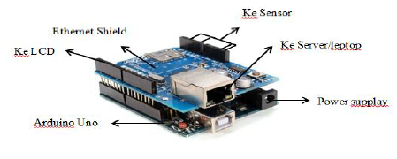

Gambar 3.1 perancangan arduino Ethernet shield ke server/Laptop

Ethernet Shield adalah perangkat tambahan untuk mendukung kemampuan arduino board agar terhubung ke jaringan komputer.

Perancangan Tampilan LCD

LCD digunakan untuk menampilkan hasil pembacaan sensor dari arduino.

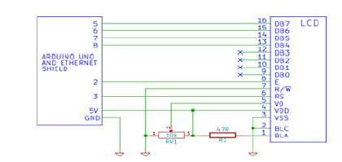

Gambar 3.2 Perancangan Ethernet Shield, Arduino Uno dan LCD

* 1. Perancangan Perangkat Lunak

Perancangan perangkat lunak diperlukan agar sistem yang dirancang dapat bekerja dengan baik. Berikut merupakan penjelasan tentang software yang digunakan:

1. Arduino IDE
2. Perancangan Halaman Web
3. Perancangan Database
   1. **Realisasi**

Setelah melakukan perancangan maka selanjutnya dilakukan realisasi dari perancangan alat yang telah buat yang terdiri dari mikrokontroller arduino uno, beberapa sensor (sensor suhu, sensor kesadahan air dan sensor oksigen), alarm dan web.

* 1. **Pengujian**

Parameter yang akan diuji dari keseluruhan sistem yaitu sistem sensor (sensor oksigen, sensor suhu, dan sensor kesadahan air), pengiriman data melalui web, sistem alarm dini terjadi blooming algae bila kadar oksigen, suhu dan kesadahan air diatas ambang yang diperbolehkan.

Berikut sistem yang akan diuji:

1. Sistem sensor suhu
2. Sistem sensor Kesadahan air
3. Sistem sensor kadar oksigen dalam air
4. Sistem alarm dini pendeteksi blooming algae
5. Web

**3.4 Analisa**

Data yang diuji hasilnya akan direpresentasikan dalam bentuk sistem kemudian dianalisis. Pengiriman data akan diuji dengan melalui pembacaan hasil dari mikrokontroler arduino uno. Kemudian data akan ditampilkan pada LCD ataupun melalui media web pada komputer. Data yang ditampilkan berupa suhu, kesadahan air dan kandungan oksigen dalam perairan tersebut.

**3.5 Evaluasi**

Diharapkan pada sistem monitoring kualitas air dan kadar oksigen dalam air untuk sistem peringatan dini blooming algae ini mampu meminimalisir dampak negatif dari blooming algae karena masyarakat sekitar mengetahui lebih dini bila terjadi blooming algae sehingga bisa mengantisipasinya. Selain itu, kita juga bisa mengetahui kadar oksigen dan kesadahan air setiap saat karena bisa diakses menggunakan web dari komputer.

**BAB IV**

**BIAYA DAN JADWAL KEGIATAN**

* 1. Anggaran Biaya

|  |  |  |
| --- | --- | --- |
| **No** | **Jenis Biaya** | **Biaya (Rp)** |
| 1 | Bahan habis pakai | 3.440.000 |
| 2 | Pelaratan penunjang | 1.060.000 |
| 3 | Biaya perjalanan | 700.000 |
| 3 | Lain lain | 3.100.000 |
| JUMLAH | | 8.300.000 |

* 1. Jadwal kegiatan

|  |  |  |  |  |  |  |  |  |  |  |  |  |  |  |  |  |  |  |  |  |  |  |  |  |  |
| --- | --- | --- | --- | --- | --- | --- | --- | --- | --- | --- | --- | --- | --- | --- | --- | --- | --- | --- | --- | --- | --- | --- | --- | --- | --- |
| **No** | **Agenda** | **Bulan ke-1** | | | | **Bulan ke-2** | | | | **Bulan ke-3** | | | | **Bulan ke-4** | | | | **Bulan ke-5** | | | | **Bulan ke-6** | | | |
| **1** | **2** | **3** | **4** | **1** | **2** | **3** | **4** | **1** | **2** | **3** | **4** | **1** | **2** | **3** | **4** | **1** | **2** | **3** | **4** | **1** | **2** | **3** | **4** |
| **1** | Pemilihan Judul dan Mencari referensi dari sumber terkait |  |  |  |  |  |  |  |  |  |  |  |  |  |  |  |  |  |  |  |  |  |  |  |  |
| **2** | Pembuatan proposal PKM |  |  |  |  |  |  |  |  |  |  |  |  |  |  |  |  |  |  |  |  |  |  |  |  |
| **3** | Survei komponen dipasaran |  |  |  |  |  |  |  |  |  |  |  |  |  |  |  |  |  |  |  |  |  |  |  |  |
| **4** | Membeli komponen |  |  |  |  |  |  |  |  |  |  |  |  |  |  |  |  |  |  |  |  |  |  |  |  |
| **5** | Realisasi dan pengujian sensor kesadahan air, sensor suhu, dan sensor oksigen |  |  |  |  |  |  |  |  |  |  |  |  |  |  |  |  |  |  |  |  |  |  |  |  |
| **6** | Realisasi dan pengujian Arduino UNO R3 |  |  |  |  |  |  |  |  |  |  |  |  |  |  |  |  |  |  |  |  |  |  |  |  |
| **7** | Realisasi dan pengujian Alarm pendeteksi blooming algae serta menampilkan hasil pengukuran sensor pada LCD |  |  |  |  |  |  |  |  |  |  |  |  |  |  |  |  |  |  |  |  |  |  |  |  |
| **8** | Penggabungan realisasi Sensor, arduino uno, alarm, dan LCD |  |  |  |  |  |  |  |  |  |  |  |  |  |  |  |  |  |  |  |  |  |  |  |  |
| **9** | Pembuatan Database |  |  |  |  |  |  |  |  |  |  |  |  |  |  |  |  |  |  |  |  |  |  |  |  |
| **10** | Analisis dan pemecahan masalah |  |  |  |  |  |  |  |  |  |  |  |  |  |  |  |  |  |  |  |  |  |  |  |  |

**Daftar Pustaka**

Yunita, Niken widya., 2015. *Jutaan Ikan mati di Ancol kemungkinan karena blooming algae, bukan logam berat.* berita online detik new .

Karti., 2014. *Produktivitas Duckweed (Lemna minor) sebagai hijauan pakan alternatif ternak pada intensitas cahaya yang berbeda.* Bogor:Fakultas Peternakan IPB.

Aunurohim et al., 2006. *Pengertian dan Penyebab blooming algae.* Blogku.

Nopriani U, PDMH, Karti., 2014. *Produktivitas Duckweed (Lemna minor) sebagai hijauan*

*pakan alternatif ternak pada intensitas cahaya yang berbeda.* Bogor: Fakultas Peternakan IPB.

Agustiningsih, Enita Dwi., 2015. *Perancangan perangkat monitoring kualitas air pada kolam budidaya berbasis web localhost*. Tanjungpinang: Jurusan Teknik Elektro Universitas Maritim Raja Ali Haji.

Kusrini, Priyani dan Wiranto, Goib dkk., 2015. *Sistem monitoring Online kualitas air*

*akuakultur untuk tambak udang menggunakan Aplikasi berbasis android.* Bandung: Tugas skripsi Program Studi Fisika Instrumentasi UPI.

Rud, Ove dan Gade, Martin., 2000. *Using Multisensor data for algae bloom monitoring*. Hamburg: Department of Physical Geography Stockholm University.

Pamungkas, Bimo Ananto, Rochim, Adian Fatchur., 2012. *Perancangan jaringan sensor*

*terdistribusi untuk pengaturan suhu, kelembaban, dan intensitas cahaya.* Semarang: Fakultas Teknik Universitas Diponegoro.

Noname., 2016. *Automated monitoring system can predict full-scale algae*

*blooms in advance, study shows.* Virginia:University of Virginia.[Online] Available: <https://www.news-medical.net/news/20161228/Automated-monitoring-system-can-predict-full-scale-algae-blooms-in-advance-study-shows.aspx>

Noname., 2014*. Kualitas air dan parameter kualitas air*. Jakarta: Teknik Lingkungan Universitas Bhayangkara.

Tjahjono, anang., 2016. *Rancang bangun sistem monitoring dan kendali kualitas air sungai secara online dengan wireless sensor network (WSN) untuk industri pengolahan air minum di PDAM.* Surabaya: Fakultas Teknik ITS.

[Online] Available: <http://repo.pens.ac.id/64/1/2.pdf>

Effendi, Ruslan., 2016. *Prototipe sistem pendeteksi awal pencemaran air berbantuan sensor konduktivitas dan suhu berbasis mikrokontroller*. Bogor: Universitas ibn khaldun.

[Online] Available: <https://media.neliti.com/media/publications/171326-ID-prototipe-sistem-pendeteksian-awal-pence.pdf>

Wahjono, Heru Dwi., 2005. *Pengembangan sistem database online monitoring kualitas air. Jakarta: BPPT.*

[Online] Available: <http://download.portalgaruda.org/article.php?article=61913&val=4559>

## Lampiran 1. Biodata Ketua, Anggota, dan Dosen Pendamping

**Biodata Ketua**

1. **Identitas Diri**

|  |  |  |
| --- | --- | --- |
| 1 | Nama Lengkap | Andini Adriana |
| 2 | Jenis Kelamin | Perempuan |
| 3 | Program Studi | D3 Teknik Telekomunikasi |
| 4 | NIM | 171331004 |
| 5 | Tempat dan Tanggal Lahir | Bandung, 9 Juli 1999 |
| 6 | E-mail | [Nadinadrianaaa@gmail.com](mailto:Nadinadrianaaa@gmail.com) |
| 7 | Nomor Telepon/HP | 083822268220 |

1. **Riwayat Pendidikan**

|  |  |  |  |
| --- | --- | --- | --- |
|  | **SD** | **SMP** | **SMK** |
| Nama Institusi | SDN Cipageran Mandiri 1 | SMPN 5 Cimahi | SMAN 5 Cimahi |
| Jurusan | - | - | IPA |
| Tahun Masuk-Lulus | 2005-2011 | 2011-2014 | 2014-2017 |

1. **Pemakalah Seminar Ilmiah (Oral Presentation)**

|  |  |  |  |
| --- | --- | --- | --- |
| No. | Nama Pertemuan/Seminar Ilmiah | Judul Artikel Ilmiah | Waktu dan Tempat |
|  | - | - | - |

1. **Penghargaan dalam 10 tahun terakhir (dari pemerintah, asosiasi atau institusi lainnya)**

|  |  |  |  |
| --- | --- | --- | --- |
| No. | Jenis Penghargaan | Institusi Pemberi Penghargaan | Tahun |
| 1. | Juara 2 O2Sn Astronomi tingkat sekolah | SMAN 5 Cimahi | 2016 |

Semua data yang saya isikan dan tercantum dalam biodata ini adalah benar dan dapat dipertanggungjawabkan secara hukum. Apabila di kemudian hari ternyata dijumpai ketidaksesuaian dengan kenyataan, saya sanggup menerima sanksi.

Demikian biodata ini saya buat dengan sebenarnya untuk memenuhi salah satu persyaratan dalam pengajuan Hibah “SISTEM MONITORING KUALITAS AIR DAN KADAR OKSIGEN DALAM AIR UNTUK MENDETEKSI PENCEMARAN AIR DAN SISTEM PERINGATAN DINI BLOOMING ALGAE BERBASIS MIKROKONTROLLER TERINTEGRASI DENGAN WEB LOCAL HOST”.

Bandung, 25 Mei 2018

Pengusul,

Andini Adrian

NIM. 171331004

**Biodata anggota**

1. **Identitas Diri**

|  |  |  |
| --- | --- | --- |
| 1 | Nama Lengkap | Cecep Dindin Firdaus |
| 2 | Jenis Kelamin | Laki-laki |
| 3 | Program Studi | D3-Teknik telekomunikasi |
| 4 | NIM | 161331008 |
| 5 | Tempat dan Tanggal Lahir | Garut, 04 Januari 1998 |
| 6 | E-mail | [cdindin77@gmail.com](mailto:cdindin77@gmail.com) |
| 7 | Nomor Telepon/HP | 087825806531 |

1. **Riwayat Pendidikan**

|  |  |  |  |
| --- | --- | --- | --- |
|  | **SD** | **SMP** | **SMA** |
| Nama Institusi | SDN Samarang 1 | SMPN 1 Tarogong Kidul | SMKN 1 Garut |
| Jurusan | - | - | Teknik Komputer dan Jaringan |
| Tahun Masuk-Lulus | 2004-2010 | 2010-2013 | 2013-2016 |

1. **Pemakalah Seminar Ilmiah (Oral Presentation)**

|  |  |  |  |
| --- | --- | --- | --- |
| No. | Nama Pertemuan/Seminar Ilmiah | Judul Artikel Ilmiah | Waktu dan Tempat |
| 1 | - | - | - |

1. **Penghargaan dalam 10 tahun terakhir (dari pemerintah, asosiasi atau institusi lainnya)**

|  |  |  |  |
| --- | --- | --- | --- |
| No. | Jenis Penghargaan | Institusi Pemberi Penghargaan | Tahun |
| 1 | Juara 1 Sepakbola se-Kab.Garut | Dinas pendidikan | 2015 |

Semua data yang saya isikan dan tercantum dalam biodata ini adalah benar dan dapat dipertanggungjawabkan secara hukum. Apabila di kemudian hari ternyata dijumpai ketidaksesuaian dengan kenyataan, saya sanggup menerima sanksi.

Demikian biodata ini saya buat dengan sebenarnya untuk memenuhi salah satu persyaratan dalam pengajuan Hibah “SISTEM MONITORING KUALITAS AIR DAN KADAR OKSIGEN DALAM AIR UNTUK MENDETEKSI PENCEMARAN AIR DAN SISTEM PERINGATAN DINI BLOOMING ALGAE BERBASIS MIKROKONTROLLER TERINTEGRASI DENGAN WEB LOCAL HOST”.

Bandung, 25 Mei 2018

Pengusul,

Cecep Dindin Firdaus

NIM. 161331008

**Biodata Anggota**

1. **Identitas Diri**

|  |  |  |
| --- | --- | --- |
| 1 | Nama Lengkap | Nurfiana |
| 2 | Jenis Kelamin | Perempuan |
| 3 | Program Studi | D3-Teknik telekomunikasi |
| 4 | NIM | 161331024 |
| 5 | Tempat dan Tanggal Lahir | Cirebon, 21 April 1998 |
| 6 | E-mail | [nurfiana214@gmail.com](mailto:nurfiana214@gmail.com) |
| 7 | Nomor Telepon/HP | 083823571053 |

1. **Riwayat Pendidikan**

|  |  |  |  |
| --- | --- | --- | --- |
|  | **SD** | **SMP** | **SMA** |
| Nama Institusi | SDN 2 Danawinangun | SMPN 2 Jamblang | SMAN 1 Palimanan |
| Jurusan | - | - | IPA |
| Tahun Masuk-Lulus | 2004-2010 | 2010-2013 | 2013-2016 |

1. **Pemakalah Seminar Ilmiah (Oral Presentation)**

|  |  |  |  |
| --- | --- | --- | --- |
| No. | Nama Pertemuan/Seminar Ilmiah | Judul Artikel Ilmiah | Waktu dan Tempat |
| 1 | - | - | - |

1. **Penghargaan dalam 10 tahun terakhir (dari pemerintah, asosiasi atau institusi lainnya)**

|  |  |  |  |
| --- | --- | --- | --- |
| No. | Jenis Penghargaan | Institusi Pemberi Penghargaan | Tahun |
| 1. | Juara 1 Osn biologi tingkat Kabupaten | Dinas Pendidikan kab.Cirebon | 2015 |

Semua data yang saya isikan dan tercantum dalam biodata ini adalah benar dan dapat dipertanggungjawabkan secara hukum. Apabila di kemudian hari ternyata dijumpai ketidaksesuaian dengan kenyataan, saya sanggup menerima sanksi.

Demikian biodata ini saya buat dengan sebenarnya untuk memenuhi salah satu persyaratan dalam pengajuan Hibah “SISTEM MONITORING KUALITAS AIR DAN KADAR OKSIGEN DALAM AIR UNTUK MENDETEKSI PENCEMARAN AIR DAN SISTEM PERINGATAN DINI BLOOMING ALGAE BERBASIS MIKROKONTROLLER TERINTEGRASI DENGAN WEB LOCAL HOST”.

Bandung, 25 Mei 2018

Pengusul,

Nurfiana

NIM.161331024

**Biodata Dosen Pembimbing**

1. **Identitas Diri**

|  |  |  |
| --- | --- | --- |
| 1 | Nama Lengkap | Mohammad Farid Susanto,ST.,M.Eng. |
| 2 | Jenis Kelamin | Laki-laki |
| 3 | Program Studi | Teknik Telekomunikasi |
| 4 | NIP | 19600112 1988111001 dan 0012016004 |
| 5 | Tempat dan Tanggal Lahir | Banyuwangi, 12 Januari 1960 |
| 6 | E-mail | [Mfarids2003@yahoo.com](mailto:Mfarids2003@yahoo.com) /  [mfarids@polban.ac.id](mailto:mfarids@polban.ac.id) |
| 7 | Nomor Telepon/HP | 08122145120/085286777555 |

1. **Riwayat Pendidikan**

|  |  |  |  |
| --- | --- | --- | --- |
|  | **S1** | **S2** | **S3** |
| Nama Institusi | ITENAS | ITB | - |
| Jurusan | Teknik Elektro | Teknik Elektro | - |
| Tahun Masuk-Lulus | 1990-1995 | 1999-2002 | - |

1. **Pemakalah Seminar Ilmiah (Oral Presentation)**

|  |  |  |  |
| --- | --- | --- | --- |
| No. | Nama Pertemuan/Seminar Ilmiah | Judul Artikel Ilmiah | Waktu dan Tempat |
| 1 | - | - | - |

1. **Penghargaan dalam 10 tahun terakhir (dari pemerintah, asosiasi atau institusi lainnya)**

|  |  |  |  |
| --- | --- | --- | --- |
| No. | Jenis Penghargaan | Institusi Pemberi Penghargaan | Tahun |
| 1 | Bintang Satya Lencana | Presiden RI | 2011 |

Semua data yang saya isikan dan tercantum dalam biodata ini adalah benar dan dapat dipertanggungjawabkan secara hukum. Apabila di kemudian hari ternyata dijumpai ketidaksesuaian dengan kenyataan, saya sanggup menerima sanksi.

Demikian biodata ini saya buat dengan sebenarnya untuk memenuhi salah satu persyaratan dalam pengajuan Hibah Program Kreativitas Bidang Karsa Cipta (PKM-KC) 2018.

Bandung, 25 Mei 2018

Dosen Pembimbing,

Mohammad Farid Susanto,ST.,M.Eng.

NIP. 19600112 198811 1 001

**Lampiran 2. Justifikasi Anggaran Kegiatan**

1. Bahan Habis Pakai

Tabel V.2 Komponen (Hardware) Utama

|  |  |  |  |
| --- | --- | --- | --- |
| Material | Kuantitas | Harga  Satuan (Rp) | Jumlah (Rp) |
| Arduino UNO R3 + Ethernet Shield | 2 buah | 200.000 | 400.000 |
| Modul W5100 Ethernet Shield | 2 buah | 175.000 | 350.000 |
| Kabel USB | 2 buah | 215.000 | 430.000 |
| Jumper Male Female 20cm | 250 buah | 1500 | 375.000 |
| Kabel RJ45 | 4 buah | 35.000 | 175.000 |
| ALARM | 3 buah | 75.000 | 225.000 |
| Sensor Suhu LM35 | 5 buah | 25.000 | 125.000 |
| DC-DC converter | 2 buah | 30.000 | 60.000 |
| LCD 16x2 | 5 buah | 35.000 | 175.000 |
| Sensor kesadahan air | 3 buah | 150.000 | 450.000 |
| Sensor oksigen | 2 buah | 200.000 | 400.000 |
| Resistor 1k, 220, 22K, 1M | 200 buah | 500 | 100.000 |
| LED | 50 buah | 500 | 25.000 |
| Lempeng perak | - | 150.000 | 150.000 |
| PC | - | - | - |
| SUB TOTAL | | | 3.440.000 |

1. Peralatan penunjang

Tabel V.3 Pengujian

|  |  |  |  |
| --- | --- | --- | --- |
| Material | Kuantitas | Harga  Satuan (Rp) | Jumlah (Rp) |
| Pulsa Elektrik | 5 bulan | 50.000 | 250.000 |
| Toolkit | 1buah | 550.000 | 550.000 |
| Breadboard | 2 buah | 50.000 | 100.000 |
| Termometer | 1 buah | 160.000 | 160.000 |
| SUB TOTAL | | | 1.060.000 |

1. Biaya perjalanan

Tabel V.4 biaya perjalanan

|  |  |  |
| --- | --- | --- |
| No. | Jenis Pengeluaran | Biaya(Rp) |
| 1. | Transportasi survei | 300.000 |
| 2. | Transportasi seminar | 400.000 |
|  | SUB TOTAL | 700.000 |

1. Lain-lain

Tabel V.5 Lain - lain

|  |  |  |  |
| --- | --- | --- | --- |
| Material | Kuantitas | Harga  Satuan (Rp) | Jumlah (Rp) |
| Penulisan laporan | 2 set | 200.000 | 400.000 |
| Seminar Nasional | 3 Orang | 700.000 | 2.100.000 |
| Publikasi | - | 300.000 | 300.000 |
| Sewa web server | - | 300.000 | 300.000 |
| SUB TOTAL | | | 3.100.000 |
| TOTAL SEMUA | | | 8.300.000 |

**Lampiran 3. Susunan Organisasi Tim Pelaksana dan Pembagian Tugas**

|  |  |  |  |  |  |
| --- | --- | --- | --- | --- | --- |
| No | Nama/ Nim | Program Studi | Bidang Ilmu | Alokasi Waktu (jam/minggu) | Uraian Tugas |
| 1. | Andini Adriana (171331004) | D3 | T. Telekomunikasi | 10 jam | Pembuatan algoritma pembacaan pada data sensor suhu , sensor oksigen dan kesadahan air |
| 2. | Cecep Dindin Firdaus (161331008) | D3 | T. Telekomunikasi | 10 jam | Instalasi dan merancang output alarm bila air yang diukur mengalami pencemaran |
| 3. | Nurfiana (161331024) | D3 | T. Telekomunikasi | 10 jam | Instalasi dan merancang sensor oksigen dan sensor kesadahan air |
| 4. | Andini Adriana (171331004) | D3 | T. Telekomunikasi | 10 jam | Pembuatan algorima dan pemrograman output alarm berbunyi bila data yang terbaca ternyata melebihi ambang aman air tidak tercemar |
| 5. | Cecep Dindin Firdaus  (161331008) | D3 | T. Telekomunikasi | 10 jam | Pembuatan data base dan pengoneksian ke internet agar data yang diukur bisa diakses lewat internet |
| 6. | Nurfiana  (161331024) | D3 | T. Telekomunikasi | 8 jam | Pembuatan laporan progres, dan laporan akhir |

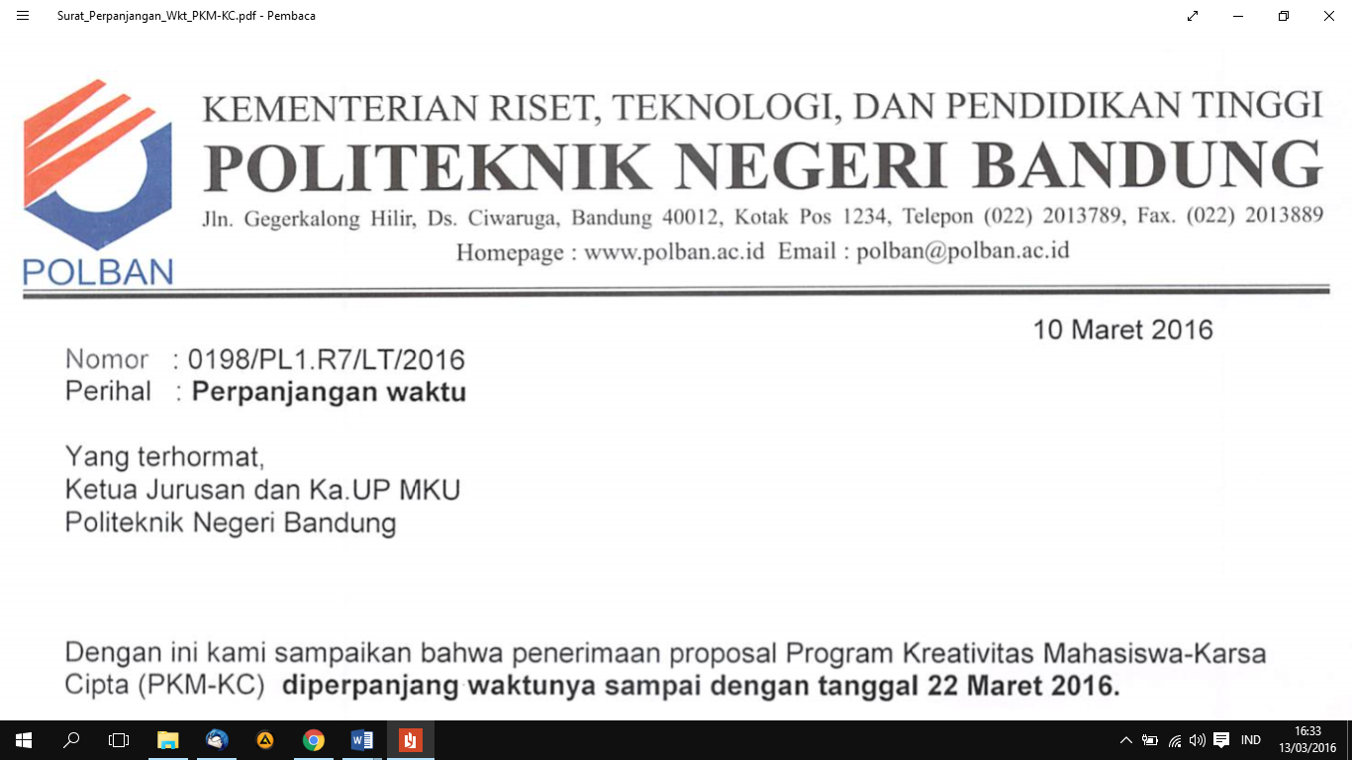**Lampiran 4**. Surat Pernyataan Ketua Pelaksana

## SURAT PERNYATAAN KETUA PELAKSANA

Yangbertanda tangan di bawah ini:

Nama : Andini Adriana

NIM : 171331004

Program Studi : D3 Teknik Telekomunikasi

Fakultas/Jurusan : Teknik Elektro

Dengan ini menyatakan bahwa usulan PKM KC saya dengan judul:

“SISTEM MONITORING KUALITAS AIR DAN KADAR OKSIGEN DALAM AIR UNTUK MENDETEKSI PENCEMARAN AIR DAN SISTEM PERINGATAN DINI BLOOMING ALGAE BERBASIS MIKROKONTROLLER TERINTEGRASI DENGAN WEB LOCAL HOST”  
yang diusulkan untuk tahun anggaran 2018 **bersifat original dan belum pernah dibiayai oleh lembaga atau sumber dana lain.**

Bilamana di kemudian hari ditemukan ketidaksesuaian dengan pernyataan ini, maka saya bersedia dituntut dan diproses sesuai dengan ketentuan yang berlaku dan mengembalikan seluruh biaya penelitian yang sudah diterima ke kas negara.

Demikian pernyataan ini dibuat dengan sesungguhnya dan dengan sebenar-benarnya.

Bandung, 25 Mei 2018

Mengetahui, Yang menyatakan,

Ketua UPPM

Meterai Rp6.000

Tanda tangan

DR. Ir. Ediana Sutjiredjeki, M.Sc. Andini Adriana

NIP. 19550228 198403 2 001 NIM. 171331004

**Lampiran 5 : Gambaran teknologi yang diharapkan**

1. **Ilustrasi Sistem Alat monitoring kualitas air dan oksigen dalam air**

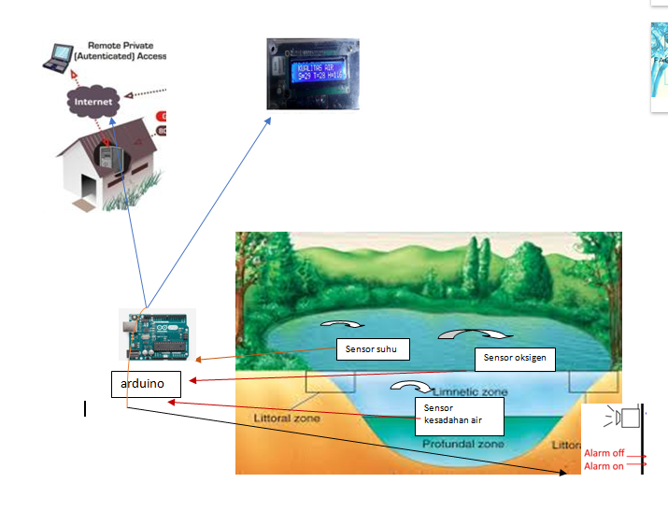

**Gambar 1.1 Ilustrasi sistem secara keseluruhan**

Pada gambar 1.1 terlihat ilustrasi sistem secara keseluruhan. Sensor Oksigen, sensor kesadahan air, dan sensor suhu diletakkan didalam air sungai untuk mengukur kualitas air di sungai tersebut. Data yang didapat pada sensor selanjutnya akan dikirim pada program pengolah data yaitu mikrokontroler arduino agar dapat dilihat nilai kualitas air yang telah diukur dan dapat ditampilkan pada LCD dan web server melalui PC. Agar dapat ditampilkan pada LCD, data akan masuk pada ADC yang ada pada arduino. Bila data menunjukkan kualitas air tercemar misalnya kadar oksigen dalam air kurang dari 3 ppm, maka akan menyalakan alarm yang ada di pinggir danau atau sungai sebagai pendeteksi dini bahwa air tersebut tercemar dan terjadi blooming algae sehingga makhluk hidup yang ada di danau tersebut seperti ikan, kepiting akan berpotensi mengalami kematian karena kekurangan kadar oksigen dalam air.

1. **Blok Diagram keseluruhan**

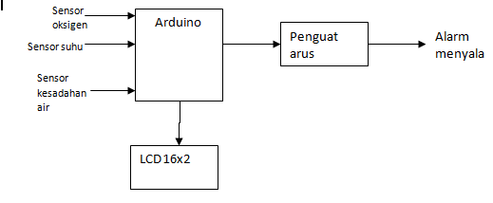

Gambar 2.1 Blok diagram mikrokontroler dengan alarm

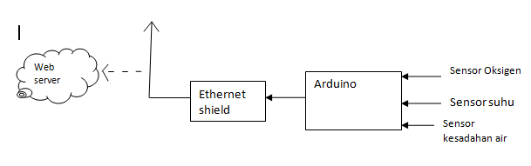

Gambar 2.2 Blok diagram mikrokontroler dengan Pc

Pada Gambar 2.1 dan 2.2 merupakan blok diagram sistem secara keseluruhan. Pada gambar 2.1 Sensor oksigen, sensor suhu dan sensor kesadahan air yang diletakkan didalam air untuk mengukur kualitas air, setelah itu menghasilkan inputan pada mikrokontroler berupa data hasil pengukuran. Data yang diinputkan akan masuk pada ADC di mikrokontroler sehingga data yang terukur bisa ditampilkan pada LCD. Bila air yang kita ukur mengalami pencemaran, maka akan diteruskan ke penguat arus sehingga alarm menyala sebagai peringatan dini terjadinya blooming algae.

Sedangkan Pada gambar 2.2 blok diagram menggambarkan blok diagram data kualitas air yang kita ukur yang bisa diakses menggunakan web server melalui PC. Awalnya sensor oksigen, sensor suhu dan sensor kesadahan air memberikan inputan kepada mikrokontroler, setelah itu akan di teruskan ke Ethernet shield sehingga data pengukuran kadar oksigen dan kualitas air dapat diakses pada web server .

1. **Flowchart sistem Program Keseluruhan**

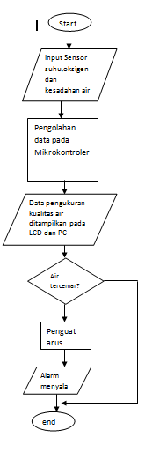

**Gambar 3.1 Flowchart Sistem secara keseluruhan**

Pada gambar 3.1 menjelaskan tentang flowchart program pada mikrokontroler. Pertama, sensor oksigen, sensor suhu, dan sensor kesadahan air mengukur kualitas air pada danau setelah itu akan diteruskan ke program pengolah data pada mikrokontroler dan akan menghasilkan data output berupa data hasil pengukuran yang akan ditampilkan pada LCD dan web server. Selanjutnya akan masuk keprogram selanjutnya apakah air yang kita ukur tercemar atau tidak. Bila air tercemar maka progrram akan diteruskan ke penguat arus untuk menyalakan alarm setelah itu program akan selesai. Bila air yang kita ukur ternyata tidak mengalami pencemaran, maka akan langsung pada akhir program.

1. .detikNews 2015
2. Laporan tugas akhir fakultas peternakan IPB
3. Aunurohim et al, 2006
4. NoprianiU,PDMH,Karti.2014
5. Agustiningsih,Enita Dwi.2015
6. Kusrini,Priyani dan wiranto,Goib dkk.2015
7. Rud,Ove dan Gade,Martin.2000
8. Pamungkas,Bimo Ananto,Rochim,Adian Fatchur.2012
9. University of virginia.(2016)
10. blog Teknik Lingkungan Universitas Bhayangkara.(2014)
11. http://repo.pens.ac.id/64/1/2.pdf
12. https://media.neliti.com/media/publications/171326-ID-prototipe-sistem-pendeteksian-awal-pence.pdf
13. http://download.portalgaruda.org/article.php?article=61913&val=4559